FIK UPN VETERAN JAKARTA
MANUAL BOOK
LabOps FIK
Sistem Manajemen Operasional Laboratorium
Panduan Pengguna, Docker, dan Autentikasi Keycloak SSO
ASET | KALIBRASI | MAINTENANCE

Versi 2.0
September 2026
Dokumen serah terima untuk pengguna dan pengelola sistem

Informasi Dokumen
Item | Keterangan
Nama dokumen | Manual Book LabOps FIK - Sistem Manajemen Operasional Laboratorium
Versi | 2.0 - September 2026
Tujuan | Panduan penggunaan sistem, pembagian kewenangan, alur operasional, dan catatan integrasi autentikasi.
Pengguna | Tata Usaha, Wakil Dekan, Laboran, Kepala Lab, Teknisi, serta tim IT/pengelola sistem.
Status autentikasi | Mode Keycloak trial aktif melalui Docker. Frontend memakai Authorization Code + PKCE, refresh token, dan logout SSO; mode lokal tetap tersedia sebagai fallback development.

Daftar Isi
- 1. Gambaran Umum Sistem
- 2. Hak Akses dan Tanggung Jawab Role
- 3. Masuk, Navigasi, dan Keluar Sistem
- 4. Panduan Tata Usaha
- 5. Panduan Wakil Dekan
- 6. Panduan Laboran
- 7. Panduan Kepala Lab
- 8. Panduan Teknisi
- 9. Siklus Hidup Aset dan Referensi Status
- 10. Keycloak dan SSO UPN
- 11. Troubleshooting dan Batasan Versi
- 12. Checklist Serah Terima
Catatan: paket trial membawa Keycloak lokal, realm, client, role, dan akun uji. Saat environment UPN tersedia, alamat dan identitas client diganti melalui environment tanpa mengubah modul bisnis.

1. Gambaran Umum Sistem
LabOps FIK adalah sistem manajemen operasional Laboratorium FIK UPN Veteran Jakarta. Sistem mencatat dan mengawasi aset sejak dibuat, disetujui, digunakan, diperiksa, dikalibrasi, diperbaiki, sampai dinonaktifkan. Setiap tindakan dibatasi berdasarkan role agar proses administrasi, persetujuan, operasional, dan perbaikan tidak bercampur.

Modul Utama
Modul | Fungsi
Dashboard | Ringkasan KPI, grafik distribusi aset, kondisi sistem, item perhatian, dan akses cepat sesuai role.
Master Aset | Mencatat data aset dan menjalankan proses pengajuan/persetujuan.
Vendor | Mencatat vendor serta masa berlaku akreditasi/sertifikat.
Pengguna | Form akun lokal untuk fallback development; akun mode Keycloak dikelola administrator pada realm labfik.
Stock Opname | Membandingkan data sistem dengan kondisi fisik aset.
Kalibrasi | Menjadwalkan, mencatat, dan meninjau hasil kalibrasi.
Work Order | Mencatat dan mengendalikan pekerjaan perbaikan aset.

Prinsip Alur
- Data aset baru belum langsung aktif; Tata Usaha membuat draft dan mengajukannya kepada Wakil Dekan.
- Aset approved masuk ke siklus operasional: digunakan, diopname, dikalibrasi, dan diperbaiki jika diperlukan.
- Temuan rusak dari stock opname atau penolakan teknis kalibrasi dapat membuat Work Order otomatis.
- Aset dan riwayat transaksi tidak dihapus hanya karena proses selesai; status berubah dan riwayat tetap tersimpan.

2. Hak Akses dan Tanggung Jawab Role
Role | Menu | Tanggung jawab utama
Tata Usaha | Dashboard, Master Aset, Vendor; Pengguna hanya fallback lokal | Membuat data aset, mengajukan aset, dan mengelola vendor. Akun Keycloak dikelola administrator.
Wakil Dekan | Dashboard, Persetujuan Aset | Meninjau, menyetujui, atau menolak pengajuan aset.
Laboran | Dashboard, Stock Opname, Kalibrasi | Memeriksa fisik aset, mencatat temuan, membuat jadwal/hasil kalibrasi.
Kepala Lab | Dashboard, Kalibrasi, Stock Opname, Work Order | Meninjau kalibrasi, menindaklanjuti temuan, mengatur prioritas dan menutup WO.
Teknisi | Dashboard, Work Order | Mengerjakan perbaikan, mencatat biaya/downtime, dan menyelesaikan WO.

Pemisahan penting Vendor bukan role dan tidak login. Vendor adalah perusahaan eksternal. Teknisi sistem adalah teknisi internal kampus; teknisi vendor dapat datang ke UPN, tetapi hasil pekerjaannya dicatat oleh pengguna internal.

Urutan Kerja dari Awal
- Tata Usaha membuat pengguna, vendor, dan draft aset.
- Tata Usaha mengajukan aset; Wakil Dekan memberi keputusan.
- Aset approved digunakan dan masuk pemeriksaan stock opname/kalibrasi.
- Jika rusak, Work Order dibuat untuk Teknisi.
- Kepala Lab meninjau hasil dan menutup tindak lanjut.

3. Masuk, Navigasi, dan Keluar Sistem

3.1 Login Keycloak (mode trial default)
- Buka alamat frontend LabOps FIK, misalnya http://127.0.0.1:3001 pada environment trial.
- Klik Masuk dengan SSO Keycloak; browser diarahkan ke realm labfik.
- Masukkan username dan password akun aplikasi Keycloak. Jangan memakai akun admin console.
- Setelah berhasil, Keycloak mengembalikan browser ke Dashboard dan aplikasi membaca role dari token.
- Menu sidebar, akses cepat, dan aksi yang tersedia tampil sesuai role pengguna.
Arti Single Sign-On Pengguna tetap login satu kali untuk membuktikan identitas. Setelah sesi Keycloak aktif, refresh, buka ulang LabOps FIK, atau membuka aplikasi lain yang memakai realm sama tidak meminta password lagi sampai pengguna logout atau sesi berakhir.

3.2 Navigasi Umum
Bagian | Cara penggunaan
Sidebar | Pilih modul yang tersedia untuk role Anda; menu aktif ditandai warna hijau.
Topbar | Lihat nama halaman, status sistem, serta identitas pengguna yang sedang login.
Kartu KPI | Lihat angka ringkas; gunakan sebagai indikator, bukan pengganti pemeriksaan detail.
Pencarian/filter | Masukkan kata kunci atau pilih status/kategori untuk mempersempit data.
Drawer/detail | Klik item untuk melihat data lengkap dan tindakan yang tersedia.
Logout | Klik Logout untuk menghapus token dan menutup sesi SSO Keycloak.

3.3 Jika Gagal Login
- Pastikan frontend, backend, dan Keycloak aktif serta URL publiknya benar.
- Pastikan redirect URI/web origin Keycloak dan CORS_ORIGINS memuat URL frontend.
- Pastikan akun dibuat pada sumber identitas yang sedang aktif: database lokal untuk mode local, Keycloak untuk mode keycloak.

3.4 Menjalankan Paket Trial Docker
Jalankan perintah dari folder utama yang memuat docker-compose.yml. Pada mode ini frontend, backend, PostgreSQL, Keycloak, dan Mailpit berjalan sebagai service Docker; backend dan frontend tidak perlu dijalankan lagi memakai npm.
- Pastikan Docker Desktop menunjukkan Engine running.
- Pastikan file .env root menggunakan AUTH_STRATEGY=keycloak dan URL localhost atau 127.0.0.1 secara konsisten.
- Jalankan docker compose up -d --build.
- Periksa service dengan docker compose ps; seluruh service harus berstatus Up dan PostgreSQL berstatus healthy.
- Buka frontend pada port 3001 dan Keycloak Admin Console pada port 8080.
Service | Alamat trial | Fungsi
Frontend | http://127.0.0.1:3001 | Antarmuka LabOps FIK.
Backend | http://127.0.0.1:3000 | REST API NestJS.
Keycloak | http://127.0.0.1:8080 | SSO, akun, credential, dan role.
Mailpit | http://127.0.0.1:8025 | Penampung email trial.

Jangan hapus volume saat troubleshooting Perintah docker compose down -v menghapus data PostgreSQL Docker dan konfigurasi Keycloak. Gunakan docker compose restart atau docker compose down tanpa -v jika hanya perlu memulai ulang service.

3.5 Akun Trial dan Administrasi Keycloak
Role | Username trial | Menu utama
Tata Usaha | tu.trial | Master Aset dan Vendor
Wakil Dekan | wadek.trial | Persetujuan Aset
Laboran | laboran.trial | Stock Opname dan Kalibrasi
Kepala Lab | kalab.trial | Opname, Kalibrasi, dan Work Order
Teknisi | teknisi.trial | Work Order

Password trial Password awal akun trial ditetapkan melalui paket pengujian dan wajib diganti sebelum digunakan di lingkungan non-trial. Jangan mencantumkan password production pada manual ini.

Admin Console Keycloak
- Buka /admin pada port Keycloak dan login memakai akun administrator bootstrap.
- Login administrator berlangsung pada realm master; ini normal dan berbeda dari akun aplikasi.
- Setelah masuk, pilih realm labfik di kiri atas.
- Buka Users untuk membuat, menonaktifkan, atau mereset password pengguna.
- Buka Role mapping dan berikan salah satu role LabOps FIK yang sesuai.
Pemisahan akun Akun admin Keycloak digunakan untuk console administrasi. Akun seperti tu.trial digunakan untuk aplikasi pada realm labfik dan tidak dapat masuk ke admin console kecuali diberi hak administrasi khusus.

4. Panduan Tata Usaha

4.1 Membuat Master Aset
- Buka Master Aset dan klik Tambah Aset.
- Isi identitas, kategori, kondisi, status, lokasi, dan atribut kategori yang diminta.
- Simpan. Aset tercatat sebagai draft.
- Periksa kembali detail aset lalu klik Ajukan.
- Status berubah menjadi pending_approval dan masuk antrean Wakil Dekan.
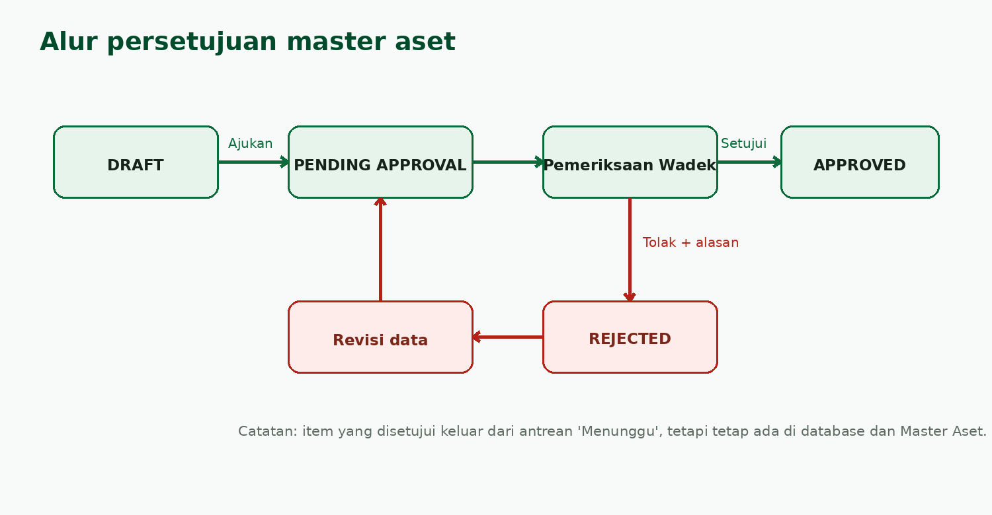
Gambar 1. Alur persetujuan aset.
Mengapa item 'hilang' setelah disetujui? Statusnya berubah menjadi approved sehingga keluar dari filter Menunggu Persetujuan. Item tidak terhapus dan tetap terlihat pada filter Semua Status/Disetujui serta Master Aset.

4. Panduan Tata Usaha (lanjutan)

4.2 Jika Pengajuan Ditolak
- Buka aset berstatus rejected dan baca alasan penolakan.
- Klik Revisi agar status kembali menjadi draft.
- Perbaiki data, simpan, lalu ajukan kembali.

4.3 Mengelola Vendor
- Buka Vendor, lalu tambah atau edit data perusahaan, kontak, akreditasi, dan tanggal berlaku.
- Gunakan Refresh Status untuk menghitung ulang status berdasarkan tanggal kedaluwarsa.
- Perhatikan label akan expired dan expired pada daftar serta Dashboard.
Batas modul Vendor Versi saat ini belum menghubungkan vendor langsung ke aset, Work Order, atau calibration log, dan belum menyediakan tombol hapus vendor.

4.4 Mengelola Pengguna
- Pada mode Keycloak, minta administrator membuka Keycloak Admin Console lalu memilih realm labfik.
- Administrator membuat user, mengatur credential, lalu memberikan tepat satu dari lima role LabOps FIK.
- Minta pengguna login dan pastikan menu serta hak aksesnya sesuai role.
Batas kewenangan Tata Usaha Pada mode Keycloak, Tata Usaha tidak membuat akun Keycloak melalui aplikasi. Pengelolaan akun dilakukan admin/IT pada realm labfik. Jika AUTH_STRATEGY=local, halaman Pengguna dapat membuat akun database lokal untuk development.

5. Panduan Wakil Dekan

5.1 Meninjau Pengajuan Aset
- Buka Persetujuan Aset.
- Gunakan filter Menunggu Persetujuan untuk melihat antrean.
- Buka detail dan periksa nama, kategori, kondisi, lokasi, atribut, serta informasi pengajuan.
- Klik Setujui jika data benar, atau Tolak dan isi alasan yang jelas.
Keputusan | Perubahan status | Dampak
Setujui | pending_approval -> approved | Aset menjadi bagian dari siklus operasional.
Tolak | pending_approval -> rejected | Tata Usaha memperbaiki dan mengajukan ulang.

5.2 Checklist Pemeriksaan
- Identitas dan kategori aset sesuai dokumen penerimaan.
- Lokasi gedung, lantai, dan ruang sudah benar.
- Kondisi awal dan status aset masuk akal.
- Atribut kategori terisi dan tidak bertentangan dengan data utama.
- Jika menolak, alasan menyebut data yang harus diperbaiki.
Catatan Sistem saat ini memakai satu tingkat persetujuan aset: Wakil Dekan. Belum ada approval paralel atau berlapis.

6. Panduan Laboran - Stock Opname

6.1 Membuka dan Menjalankan Periode
- Buka Stock Opname dan pilih/buat periode aktif.
- Cari aset dengan teks atau barcode.
- Isi kondisi fisik, lokasi fisik, jumlah, dan catatan pemeriksaan.
- Simpan hasil. Backend membandingkan data fisik dengan data sistem.
- Ulangi sampai seluruh aset pada ruang/periode selesai diperiksa.
- Tutup periode setelah verifikasi. Periode selesai terkunci dan tidak dapat dibuka kembali.
Hasil | Arti | Tindak lanjut
sesuai | Fisik sesuai data sistem | Tidak perlu tindak lanjut.
tidak_sesuai | Lokasi/jumlah/data berbeda | Temuan ditindaklanjuti Kepala Lab.
tidak_ditemukan | Aset tercatat tetapi tidak ditemukan | Pencarian/investigasi.
kelebihan_fisik | Aset fisik belum tercatat | Daftarkan aset baru sebagai draft.

Temuan rusak Jika kondisi fisik dicatat rusak, sistem dapat membuat Work Order dengan asal temuan stock_opname.

6. Panduan Laboran - Kalibrasi

6.2 Membuat Jadwal dan Mencatat Hasil
- Buka Kalibrasi dan buat jadwal untuk aset yang memerlukan kalibrasi.
- Isi tanggal kalibrasi terakhir serta interval kalibrasi.
- Saat pelaksanaan selesai, buka jadwal dan klik Catat Hasil.
- Isi hasil, deviasi, vendor/nama pelaksana yang tersedia, biaya, dan catatan.
- Kirim hasil untuk ditinjau Kepala Lab.
Keputusan Kepala Lab | Dampak
Setujui | Log approved; tanggal berikutnya dihitung dan jadwal kembali aktif.
Tolak dokumen | Log rejected_dokumen; data perlu direvisi dan diajukan ulang.
Tolak teknis | Log rejected_teknis; sistem membuat Work Order dan jadwal menunggu perbaikan.

Keterbatasan saat ini Upload sertifikat belum tersedia di DTO/endpoint. Selain itu, aksi revisi log ditentukan state machine tetapi endpoint tinjau masih hanya mengizinkan Kepala Lab; alur revisi Laboran perlu penyempurnaan backend.

7. Panduan Kepala Lab

7.1 Stock Opname
- Pantau periode serta hasil pemeriksaan.
- Buka temuan yang tidak sesuai atau tidak ditemukan.
- Ubah tindak lanjut dari open menjadi in_progress lalu selesai.
- Isi PIC dan target penyelesaian sesuai kebutuhan.

7.2 Kalibrasi
- Periksa hasil dan deviasi kalibrasi.
- Setujui bila alat dan dokumen memenuhi syarat.
- Tolak dokumen jika informasi/berkas salah.
- Tolak teknis jika alat bermasalah; sistem membuat Work Order.

7.3 Work Order
- Tentukan prioritas rendah, sedang, tinggi, atau critical.
- Periksa Work Order berstatus resolved.
- Tutup jika pekerjaan benar-benar selesai, atau buka kembali jika perlu perbaikan lanjutan.
Kontrol akhir Resolved berarti Teknisi menyatakan pekerjaan selesai; Closed berarti hasilnya sudah dikonfirmasi dan tiket ditutup.

8. Panduan Teknisi

8.1 Menangani Work Order
- Buka Work Order dan pilih tiket berstatus open.
- Baca aset, sumber temuan, prioritas, dan deskripsi masalah.
- Klik Mulai Kerjakan sehingga status menjadi in_progress.
- Lakukan perbaikan dan dokumentasikan tindakan.
- Klik Selesaikan; isi catatan perbaikan, biaya, dan downtime.
- Status menjadi resolved dan menunggu pemeriksaan Kepala Lab.
Status | Makna | Aksi berikut
open | Tiket baru | Mulai kerjakan atau batalkan jika tidak valid.
in_progress | Sedang dikerjakan | Selesaikan atau batalkan.
resolved | Teknisi menyatakan selesai | Kepala Lab menutup atau membuka kembali.
closed | Selesai dan dikonfirmasi | Tidak ada aksi lanjutan.
cancelled | Tidak dilanjutkan | Tidak ada aksi lanjutan.

8.2 Work Order dari Kalibrasi
Setelah Work Order teknis ditutup, jadwal kalibrasi tidak otomatis dianggap lulus. Perbaikan harus dikonfirmasi selesai, jadwal kembali aktif, lalu aset dikalibrasi ulang dan hasilnya ditinjau kembali.

9. Siklus Hidup Aset
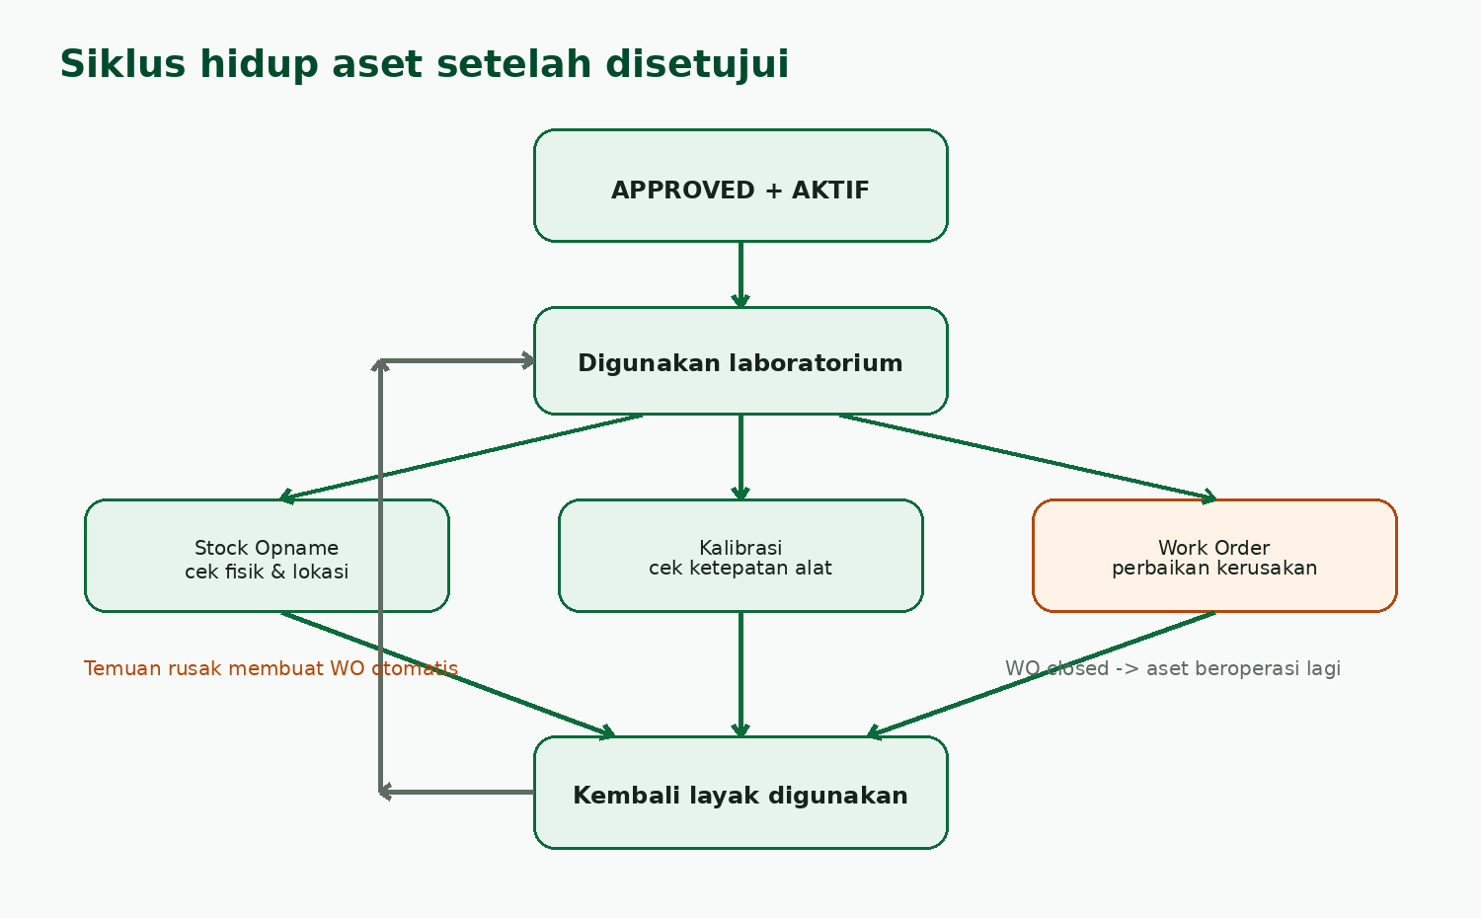
Gambar 2. Aset approved terus berputar antara penggunaan, pemeriksaan, kalibrasi, dan perbaikan.

Akhir Siklus
Status aset mendukung aktif, maintenance, dipinjam, dan dihapuskan. Namun versi saat ini belum memiliki modul penghapusan/disposal dengan alur persetujuan khusus. Secara ideal, aset yang dihapuskan tidak dihapus dari database agar seluruh riwayat tetap tersedia.
Rekomendasi pengembangan Tambahkan usulan penghapusan, pemeriksaan kondisi/nilai aset, approval Wakil Dekan, serta berita acara agar penutupan siklus aset terdokumentasi formal.

9. Referensi Status
Objek | Status | Arti ringkas
Approval aset | draft | Data masih disiapkan pengaju.
Approval aset | pending_approval | Menunggu keputusan Wakil Dekan.
Approval aset | approved | Aset disetujui.
Approval aset | rejected | Aset ditolak dan perlu revisi.
Periode opname | aktif / selesai | Dapat diisi / sudah dikunci.
Tindak lanjut opname | open / in_progress / selesai | Belum dikerjakan / berjalan / selesai.
Jadwal kalibrasi | dijadwalkan | Belum dekat jatuh tempo.
Jadwal kalibrasi | akan_jatuh_tempo | Mendekati jadwal berikutnya.
Jadwal kalibrasi | overdue | Melewati jatuh tempo.
Jadwal kalibrasi | menunggu_perbaikan | Ada masalah teknis dan WO aktif.
Work Order | open / in_progress | Tiket baru / sedang dikerjakan.
Work Order | resolved / closed | Selesai oleh Teknisi / dikonfirmasi Kepala Lab.

Prinsip status Jangan menilai proses hanya dari keberadaan item di satu filter. Selalu periksa status terakhir dan detail riwayat.

10. Keycloak dan SSO UPN
Status implementasi sekarang Keycloak aktif end-to-end pada paket trial Docker: login redirect dengan PKCE, refresh token, logout SSO, validasi signature/issuer/audience, serta role dari realm_access atau resource_access. Server UPN belum digunakan karena proyek masih tahap trial.

Dalam mode Keycloak, halaman login LabOps FIK hanya menjadi pintu masuk menuju SSO. Jika sesi Keycloak sudah aktif, pengguna dikembalikan ke Dashboard tanpa mengetik password lagi. Jika sesi belum ada atau sudah berakhir, Keycloak menampilkan form login. Mode local tetap mempertahankan form email dan password milik aplikasi sebagai fallback development.
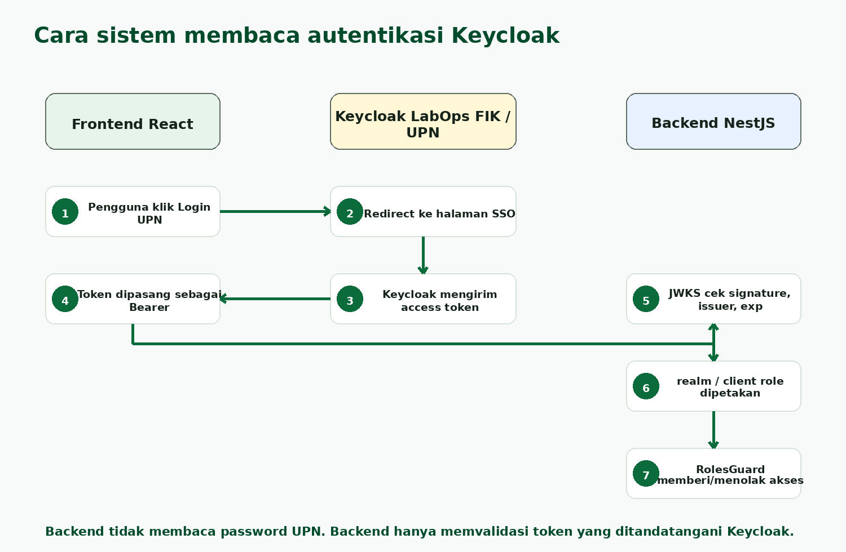
Gambar 3. Alur ideal SSO Keycloak menggunakan access token.

Bagaimana Backend Membaca Token
- JwtAuthGuard mengambil token dari header Authorization: Bearer ...
- KeycloakStrategy mengambil public key dari endpoint JWKS realm.
- Signature RS256, issuer, dan expiration token divalidasi.
- Claim sub menjadi userId; email menjadi email; name menjadi nama.
- Role dicari pada realm_access.roles dan resource_access.<client-api>.roles untuk lima role LabOps FIK.
- RolesGuard membandingkan role tersebut dengan @Roles pada endpoint.

10. Keycloak - Claim dan Konfigurasi

Contoh Claim yang Terbaca
Payload contoh { "sub": "uuid-user", "email": "user@upnvj.ac.id", "realm_access": { "roles": ["laboran"] }, "resource_access": { "labfik-api": { "roles": ["laboran"] } } }

Dari payload tersebut backend membentuk req.user dengan userId, email, nama, dan role=laboran. Controller lain tidak perlu mengetahui apakah token berasal dari login lokal atau Keycloak karena keduanya memakai JwtAuthGuard yang sama.

Variabel Lingkungan
Variabel | Fungsi
AUTH_STRATEGY | local atau keycloak.
KEYCLOAK_URL | Alamat Keycloak yang dijangkau backend untuk JWKS.
KEYCLOAK_REALM | Nama realm yang menerbitkan token.
KEYCLOAK_CLIENT_ID | Audience/client API yang wajib ada pada access token.
KEYCLOAK_ISSUER_URL | Alamat publik Keycloak yang harus sama dengan claim issuer token.
KEYCLOAK_JWKS_URL | Endpoint public key; dapat memakai alamat internal Docker.

Yang Disesuaikan saat Switch ke Server UPN
- Ganti URL publik/internal Keycloak, realm, frontend client ID, dan audience API melalui environment.
- Daftarkan URL aplikasi LAN pada redirect URI, web origin, dan post-logout URI client UPN.
- Pastikan token UPN menyimpan salah satu dari lima role pada realm_access atau resource_access client API.
- Pastikan audience token memuat client ID API yang dikonfigurasi backend.
- Tentukan sinkronisasi profil pengguna lokal bila data pengguna tetap diperlukan untuk pelaporan.
- Ulangi functional dan integration testing terhadap server UPN, termasuk refresh, logout, token expired, role tidak dikenal, dan rotasi JWKS.

11. Troubleshooting
Masalah | Penyebab umum | Tindakan
Site cannot be reached / connection reset | Container masih boot atau koneksi browser/Docker Desktop tersangkut. | Cek docker compose ps dan logs; restart Docker Desktop tanpa menghapus volume; uji melalui Edge/InPrivate.
Admin diarahkan ke realm master | Admin Console memang diautentikasi melalui realm master. | Login memakai akun admin, lalu pilih realm labfik setelah console terbuka.
Invalid username or password | Akun/realm salah atau password belum direset. | Akun admin dipakai di master; akun aplikasi dipakai di labfik. Reset password dan matikan Temporary.
Realm import skipped | Realm labfik sudah ada pada volume PostgreSQL. | Perubahan file import tidak menimpa realm lama; ubah lewat Admin Console atau lakukan prosedur migrasi terkontrol.
CORS / ERR_FAILED | Origin frontend belum diizinkan. | Tambahkan URL frontend ke CORS_ORIGINS lalu restart backend.
401 Unauthorized | Token tidak ada, salah, atau expired. | Login ulang; cek issuer/JWKS jika Keycloak aktif.
403 Forbidden | Role tidak sesuai endpoint. | Periksa role token dan matriks akses.
Item aset hilang setelah approve | Filter masih Menunggu Persetujuan. | Pilih Semua Status atau Disetujui.
Nama aset tidak tampil di WO | Daftar aset gagal dimuat. | Cek GET /assets dan token.
Tata Usaha tidak bisa buat user | Mode Keycloak aktif dan aplikasi belum memakai Keycloak Admin API. | Admin/IT membuat user pada realm labfik dan menetapkan role mapping.
Status vendor/kalibrasi tidak berubah | Refresh status belum dijalankan. | Jalankan refresh manual atau pasang cron harian.

Informasi yang Dicatat saat Melapor Error
- Role dan email pengguna (tanpa password).
- Waktu kejadian dan modul/aksi yang dilakukan.
- Status HTTP serta pesan error dari browser/backend.
- ID aset, Work Order, periode, atau log terkait.
- Screenshot yang tidak menampilkan token/kredensial.

11. Batasan Versi Saat Ini
Area | Kondisi sekarang | Dampak
Keycloak | SSO end-to-end tersedia memakai realm trial Docker. | Belum terhubung ke realm production UPN dan belum menjalani QA production.
Kalibrasi | Upload sertifikat belum tersedia di DTO/endpoint. | Dokumen belum dapat diunggah melalui UI.
Revisi kalibrasi | State machine mendukung revisi, endpoint masih dibatasi Kepala Lab. | Alur revisi Laboran belum lengkap.
Vendor | Belum berelasi langsung ke aset/kalibrasi/WO; tidak ada delete. | Riwayat vendor per transaksi belum terikat.
Pengguna | Mode Keycloak dikelola administrator lewat Admin Console; form aplikasi hanya untuk mode lokal. | Tata Usaha belum dapat mengelola user Keycloak melalui aplikasi.
Stock opname | PIC tindak lanjut belum didukung daftar user GET. | UI memakai input UUID pengguna.
Disposal | Belum ada modul penghapusan aset formal. | Akhir siklus aset belum memiliki approval dan berita acara.
Scheduler | Refresh status vendor/kalibrasi masih manual. | Perlu cron job harian di produksi.

Untuk pihak UPN Batasan di atas bukan data yang hilang; semuanya adalah fitur yang perlu diselesaikan atau dikonfirmasi sebelum sistem dinyatakan production-ready.

12. Checklist Serah Terima

A. Infrastruktur
- [ ] URL frontend dan backend production ditetapkan.
- [ ] PostgreSQL, migration, backup, dan retensi data diuji.
- [ ] HTTPS dan CORS production dikonfigurasi.
- [ ] Secret tidak tersimpan di source code atau dokumen manual.

B. Pengguna dan Autentikasi
- [ ] Mode trial Keycloak telah diuji; strategi production dikonfirmasi UPN.
- [ ] Lima role dan pemilik akun dikonfirmasi.
- [ ] Jika Keycloak: realm, client, redirect URI, role mapping, dan logout diuji.
- [ ] Akun awal dan prosedur reset/nonaktif akun tersedia.

C. Uji Proses Bisnis
- [ ] Draft aset -> ajukan -> approve/reject -> revisi berjalan.
- [ ] Stock opname membuat temuan dan WO untuk aset rusak.
- [ ] Kalibrasi approved/rejected serta eskalasi teknis berjalan.
- [ ] Teknisi menyelesaikan WO dan Kepala Lab menutup/membuka kembali.
- [ ] Dashboard menampilkan data sesuai scope role.

Pengesahan
Pihak | Nama/Jabatan | Tanggal | Tanda tangan
Pihak Pengembang
FIK UPN Veteran Jakarta
Tim IT/Administrator

